**一、微信企业号申请**

地址： [http://work.weixin.qq.com/](https://www.abcdocker.com/wp-content/themes/begin/inc/go.php?url=http://work.weixin.qq.com/" \t "https://www.abcdocker.com/abcdocker/_blank)

第一步注册

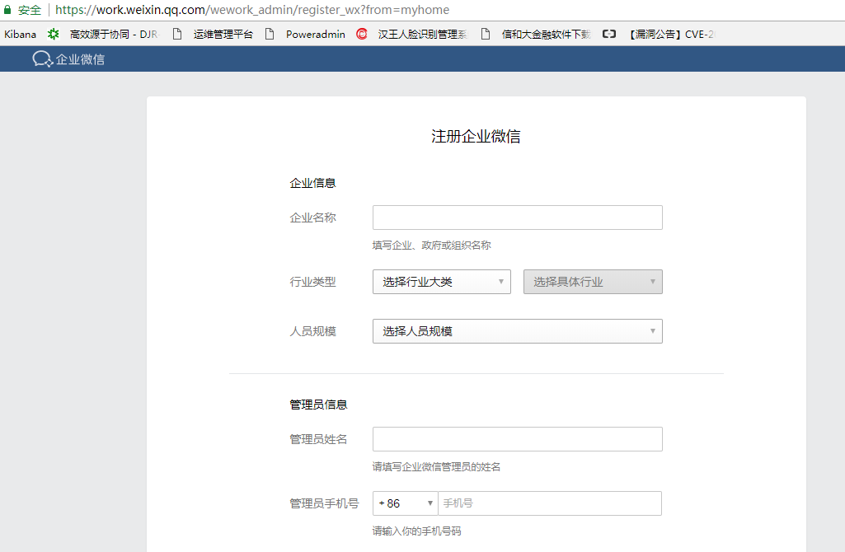

**二、配置微信企业号**

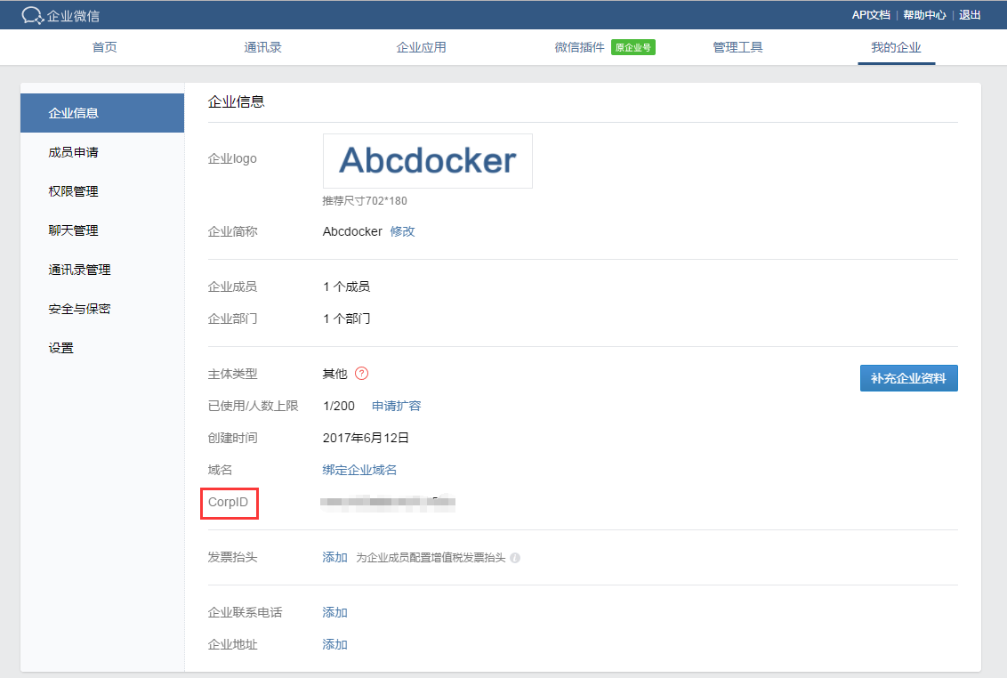

****点击通讯录，添加一个组，或者添加一个成员****

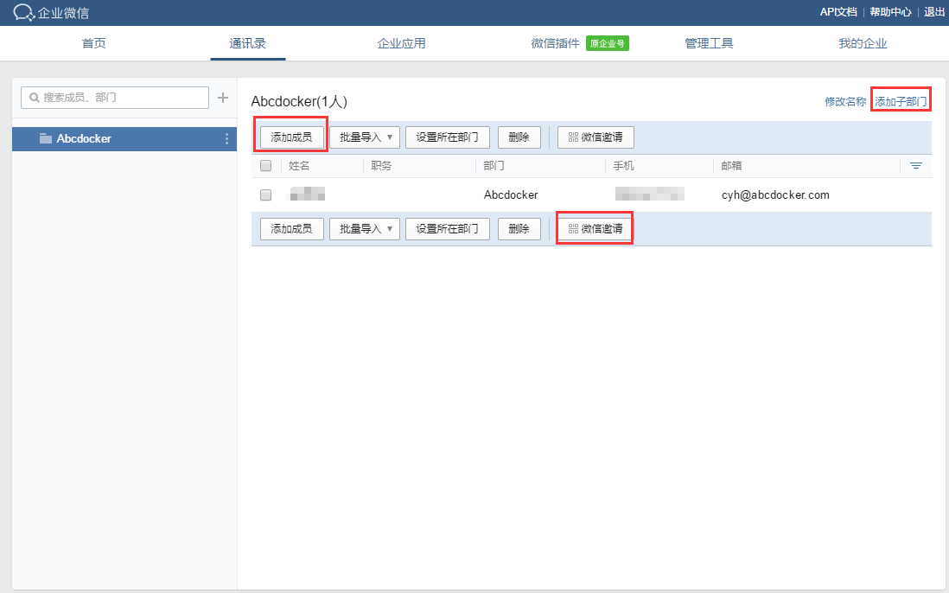

三、添加应用

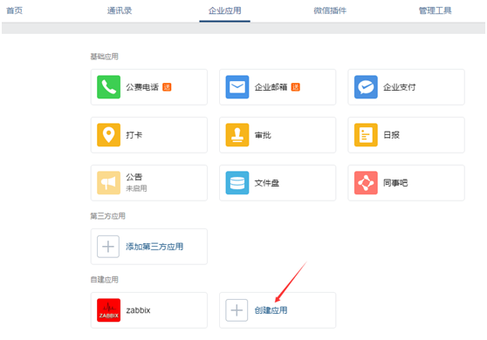

第四步 在zabbix默认路径下 创建报警脚本wechat.py

添加报警媒介

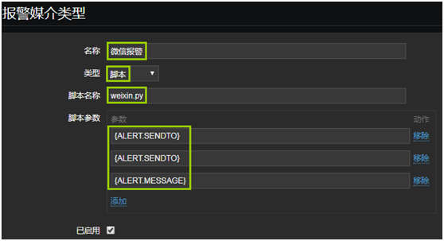

**{ALERT.SENDTO}# 发送给谁**

**{ALERT.SUBJECT} # 告警标题**

**{ALERT.MESSAGE} # 告警内容**

创建报警用户

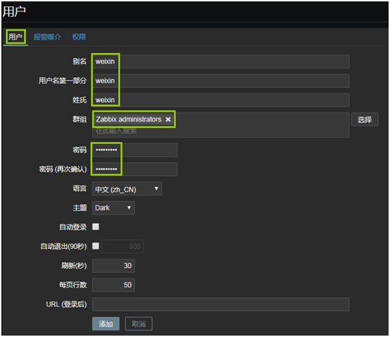

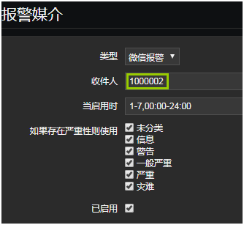

创建动作

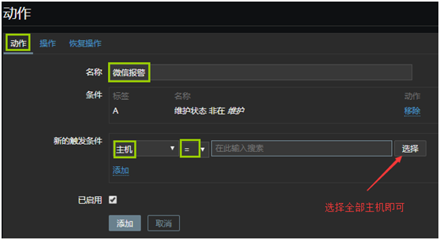

**告警主机：{HOST.NAME}  
主机IP： {HOST.IP}  
告警时间：{EVENT.DATE} {EVENT.TIME}   
告警等级：{TRIGGER.SEVERITY}   
告警信息：{TRIGGER.NAME}  
问题详情：{ITEM.NAME}:{ITEM.VALUE}  
当前状态: {TRIGGER.STATUS}:{ITEM.VALUE1}  
事件ID： {EVENT.ID}**